 | UNIVERSITÉ DE TOAMASINA  =-=-=-=-=-=-=-=-=-=-=  FACULTÉ DES SCIENCES ET TECHNOLOGIE  =-=-=-=-=-=-=-=-=-=-=  Mention Mathématiques, Informatique et Applications  =-=-=-=-=-=-=-=-=-=-=  Parcours informatique académique | 

LIVRE DU SYSTÈME D’INFORMATION
SIRG : CONCEPTION UML

Projet de Système d’Information présenté par RANDRIANALAINAHARISOA
Zoe Ezekiela
[ Codage :066 ]

Remerciement
Je tiens à exprimer ma profonde gratitude à toutes les personnes qui m’ont accompagné dans la réalisation de ce projet.
Je remercie tout particulièrement le Professeur Jérôme Vélo pour son soutien et ses conseils durant toute la durée de ce travail.
Mes remerciements vont également à l’entreprise Fortico, au sein de laquelle j’ai effectué mon stage, et qui m’a fourni des informations précieuses pour la compréhension de son fonctionnement et l’élaboration du présent système d’information.
Je remercie aussi ma famille et ma copine pour leur soutien moral, leurs encouragements et leur patience.

Résumé
Ce travail porte sur la conception du système d’information SIRG, destiné à améliorer la gestion du personnel d’une entreprise. Les informations qui ont servi de base à l’étude proviennent de l’entreprise Fortico, où un stage a été effectué. L’étude met en évidence les difficultés de la gestion actuelle : pointage manuel et peu fiable, suivi limité des demandes de congé, et établissement fastidieux des bulletins de paie. L’objectif principal est de proposer un système qui automatise le pointage par QR code, gère les congés et leurs soldes, et produit les bulletins de paie à partir des données réelles de présence. Le langage UML a été utilisé pour l’analyse et la modélisation du système, à travers les diagrammes de cas d’utilisation, de classes, de séquence et d’activités. Le résultat obtenu est une solution claire, cohérente et adaptée aux besoins de l’entreprise.

Abstract
This project presents the design of SIRG, an information system built to improve staff management in a company. The information used as a basis for the study comes from the company Fortico, where an internship was carried out. It automates attendance tracking through QR codes, handles leave requests and balances, and produces payslips from actual attendance data. Using the UML language, the system is modelled through use case, class, sequence and activity diagrams. The resulting design is consistent, clear and adapted to the company’s operational needs.

Sommaire
Remerciement i
Résumé ii
Abstract ii
Sommaire iii
Introduction 1
I. Contexte et Problématique 2
II. Conception 3
1. Diagramme de cas d’utilisation 3
2. Diagramme de classes 4
3. Diagrammes de séquence 7
4. Diagrammes d’activités 9
III. Mise en œuvre 12
1- Authentification 12
2- Gestion des pointages 12
3- Gestion des congés et des soldes 13
4- Gestion de la paie 16
Conclusion 18

Introduction
La gestion du personnel est au cœur du bon fonctionnement d’une entreprise. Elle repose sur trois piliers : le suivi rigoureux des heures de présence, la gestion équitable des congés et l’établissement exact des salaires. Lorsque ces trois fonctions sont assurées manuellement, elles deviennent sources d’erreurs, de lenteurs et de contestations.
Face à ces difficultés, il devient nécessaire de mettre en place un système d’information capable de centraliser les données des employés, de fiabiliser le pointage, de suivre les soldes de congé et de produire automatiquement les bulletins de paie. C’est l’objet du système SIRG, dont ce livre présente la conception. Les informations sur lesquelles repose cette étude proviennent de l’entreprise Fortico, au sein de laquelle j’ai effectué mon stage.
L’objectif de ce travail est de modéliser le système afin d’obtenir une représentation claire de ses acteurs, de ses données et de son comportement. Pour cela, le langage de modélisation UML (Unified Modeling Language) a été adopté, car il offre plusieurs diagrammes complémentaires pour décrire le système sous des angles différents, aussi bien statiques que dynamiques.
Ce livre est organisé en trois parties : le contexte et la problématique, la conception du système à l’aide des diagrammes UML, puis la mise en œuvre de la solution.

I. Contexte et Problématique
Dans de nombreuses entreprises, la gestion du personnel s’appuie encore sur des registres papier, des feuilles de présence et des calculs effectués à la main. Cette organisation présente plusieurs limites.
Ce constat s’appuie sur l’expérience acquise lors du stage effectué au sein de l’entreprise Fortico. Les informations sur son fonctionnement, ses besoins en matière de pointage, de congés et de paie, ont servi de base à l’analyse et à la conception du système SIRG.
D’une part, le pointage est peu fiable. Les heures d’arrivée et de départ sont déclaratives, difficiles à vérifier et facilement falsifiables. Le calcul des retards et des heures supplémentaires est long et sujet à erreurs, ce qui génère des conflits entre employés et responsables.
D’autre part, la gestion des congés manque de transparence. Les demandes circulent sur papier ou oralement, le solde de congé de chaque employé n’est pas toujours à jour, et le responsable ne dispose pas d’une vision claire pour accepter ou refuser une demande en connaissance de cause.
Enfin, l’établissement des bulletins de paie est une tâche lourde. Il faut rassembler les heures travaillées, les primes, les congés et calculer les cotisations ainsi que l’impôt sur les revenus salariaux (IRSA). Chaque erreur de saisie se répercute directement sur le salaire net de l’employé.
Les conséquences de cette gestion manuelle sont importantes : perte de temps, risques d’erreurs de calcul, manque de traçabilité et difficulté à contrôler l’information. La problématique est donc la suivante : comment concevoir un système d’information qui fiabilise le pointage, simplifie la gestion des congés et automatise la production des bulletins de paie ?
La réponse proposée est le système SIRG. Il permet à l’employé de pointer de manière sécurisée grâce à un QR code, de demander un congé en ligne et de consulter son bulletin de paie. Il permet au responsable de suivre les pointages, de traiter les demandes de congé et de gérer les bulletins de paie.

II. Conception
La conception du système SIRG a été réalisée avec le langage UML. Contrairement à une approche séparant strictement données et traitements, UML décrit le système par des objets qui regroupent à la fois leurs données et leur comportement. Quatre types de diagrammes ont été retenus :
- le diagramme de cas d’utilisation, qui précise qui utilise le système et pour quoi faire ;
- le diagramme de classes, qui décrit la structure des données et les relations entre elles ;
- les diagrammes de séquence, qui détaillent les échanges de messages dans le temps ;
- les diagrammes d’activités, qui représentent l’enchaînement des actions et les décisions d’un processus.

1. Diagramme de cas d’utilisation
Le diagramme de cas d’utilisation présente les fonctionnalités du système du point de vue de ses utilisateurs. Il identifie les acteurs, c’est-à-dire les entités extérieures qui interagissent avec SIRG, et les services que le système leur rend. La figure 1 présente ce diagramme.
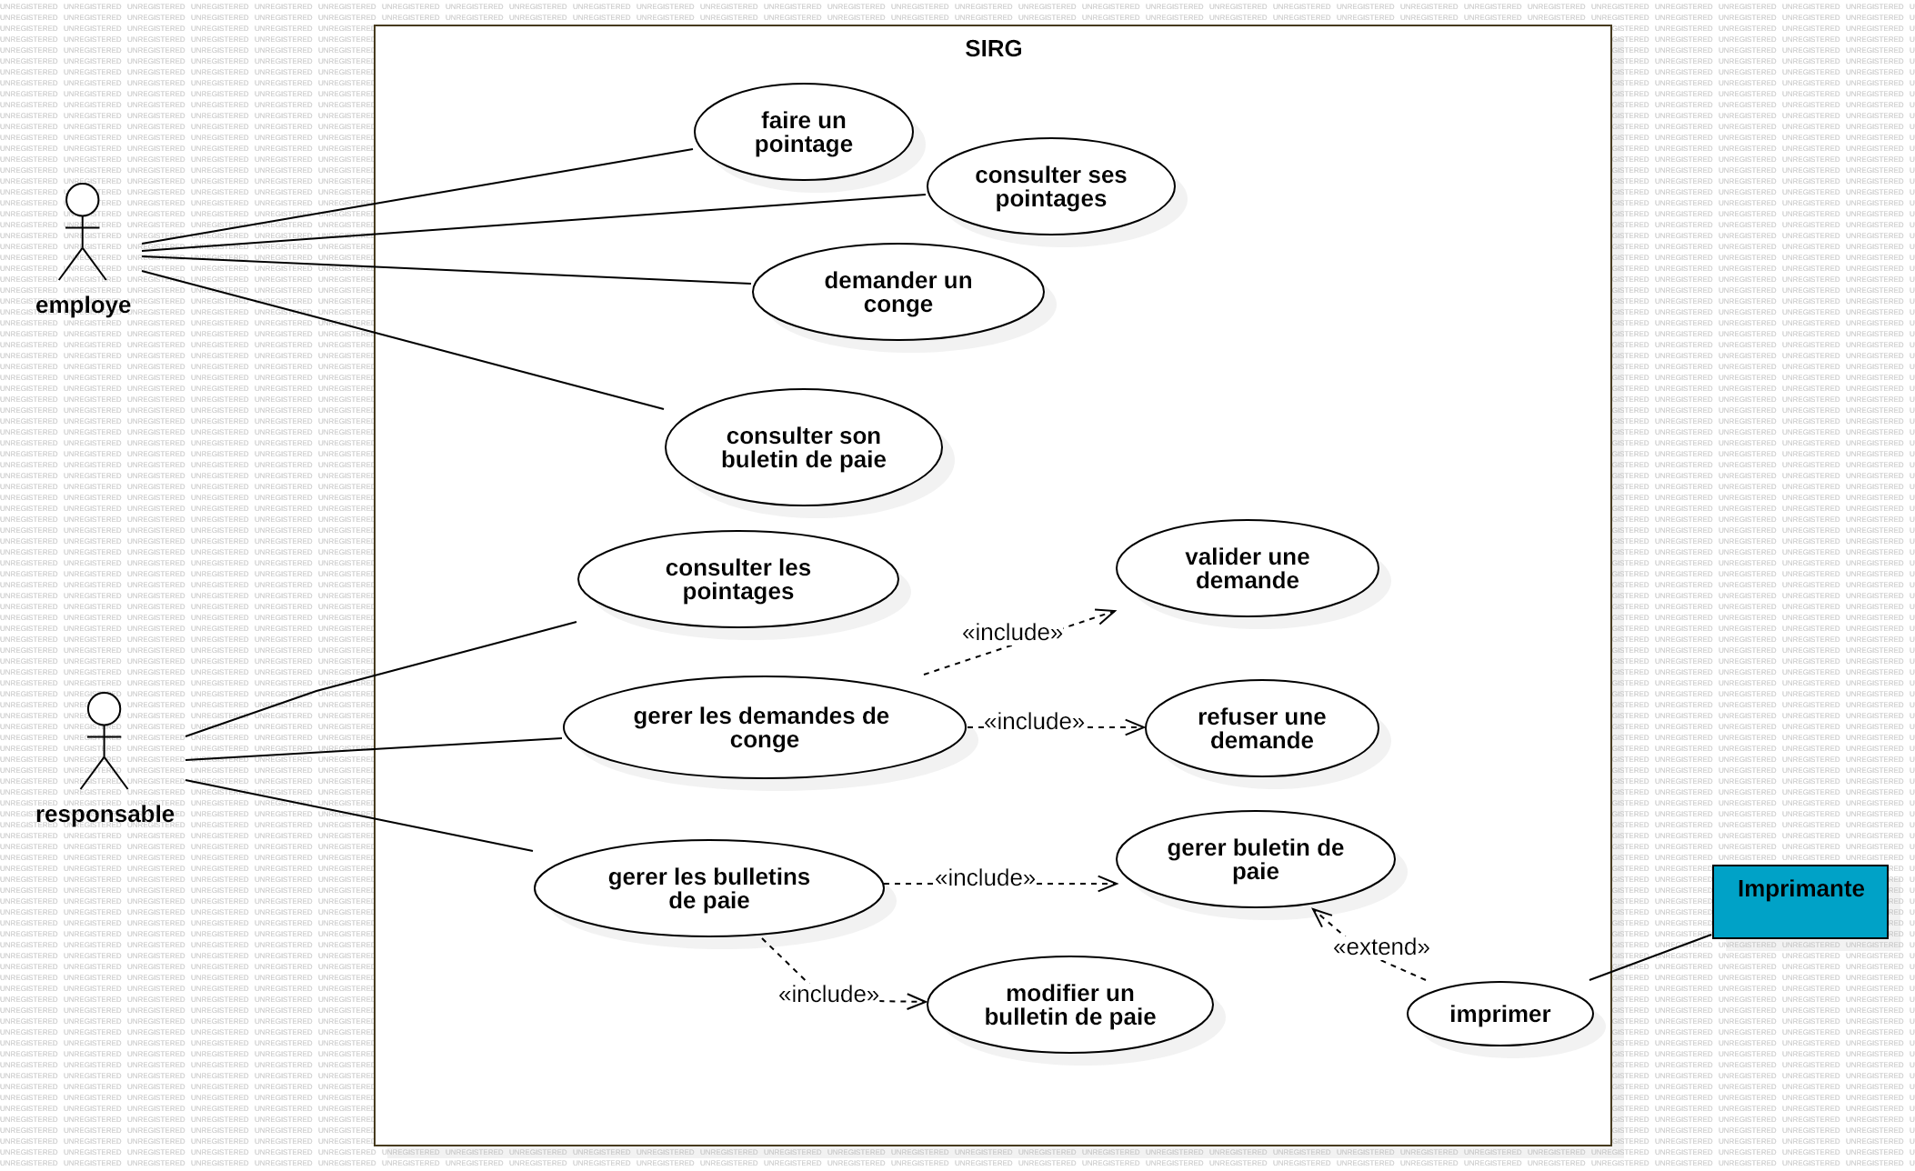
Figure 1 : Diagramme de cas d’utilisation du système SIRG
Trois acteurs interviennent dans le système :
- l’employé, qui effectue ses pointages, demande ses congés et consulte ses informations personnelles ;
- le responsable, qui supervise les pointages, traite les demandes de congé et gère les bulletins de paie ;
- l’imprimante, acteur secondaire, qui intervient pour l’impression des bulletins de paie.

Acteur | Cas d’utilisation | Description
Employé | Faire un pointage | Enregistrer son entrée, sa sortie ou ses pauses en scannant le QR code.
 | Consulter ses pointages | Visualiser l’historique de ses propres pointages.
 | Demander un congé | Remplir et soumettre une demande de congé.
 | Consulter son bulletin de paie | Accéder à ses bulletins de paie émis.
Responsable | Consulter les pointages | Suivre les pointages de l’ensemble du personnel.
 | Gérer les demandes de congé | Examiner les demandes ; inclut « valider une demande » et « refuser une demande ».
 | Gérer les bulletins de paie | Produire et corriger les bulletins ; inclut « gérer bulletin de paie » et « modifier un bulletin de paie ».
 | Imprimer | Imprimer un bulletin de paie (extension facultative), avec l’imprimante.

Le diagramme utilise les relations « include » et « extend ». La relation « include » signifie que le cas d’utilisation principal appelle obligatoirement l’autre : gérer les demandes de congé implique de pouvoir valider ou refuser une demande. La relation « extend » décrit un comportement facultatif : l’impression n’est proposée que lorsque le responsable consulte un bulletin de paie et souhaite en obtenir un exemplaire papier.

2. Diagramme de classes
Le diagramme de classes décrit la structure statique du système : les classes, leurs attributs, leurs méthodes et les associations qui les relient. Il constitue la base de la conception de la base de données et du code de l’application. Pour plus de lisibilité, il est présenté en deux parties : la gestion du personnel, des pointages et des congés (figure 2), puis la gestion de la paie (figure 3).

2.1 Personnel, pointage et congés
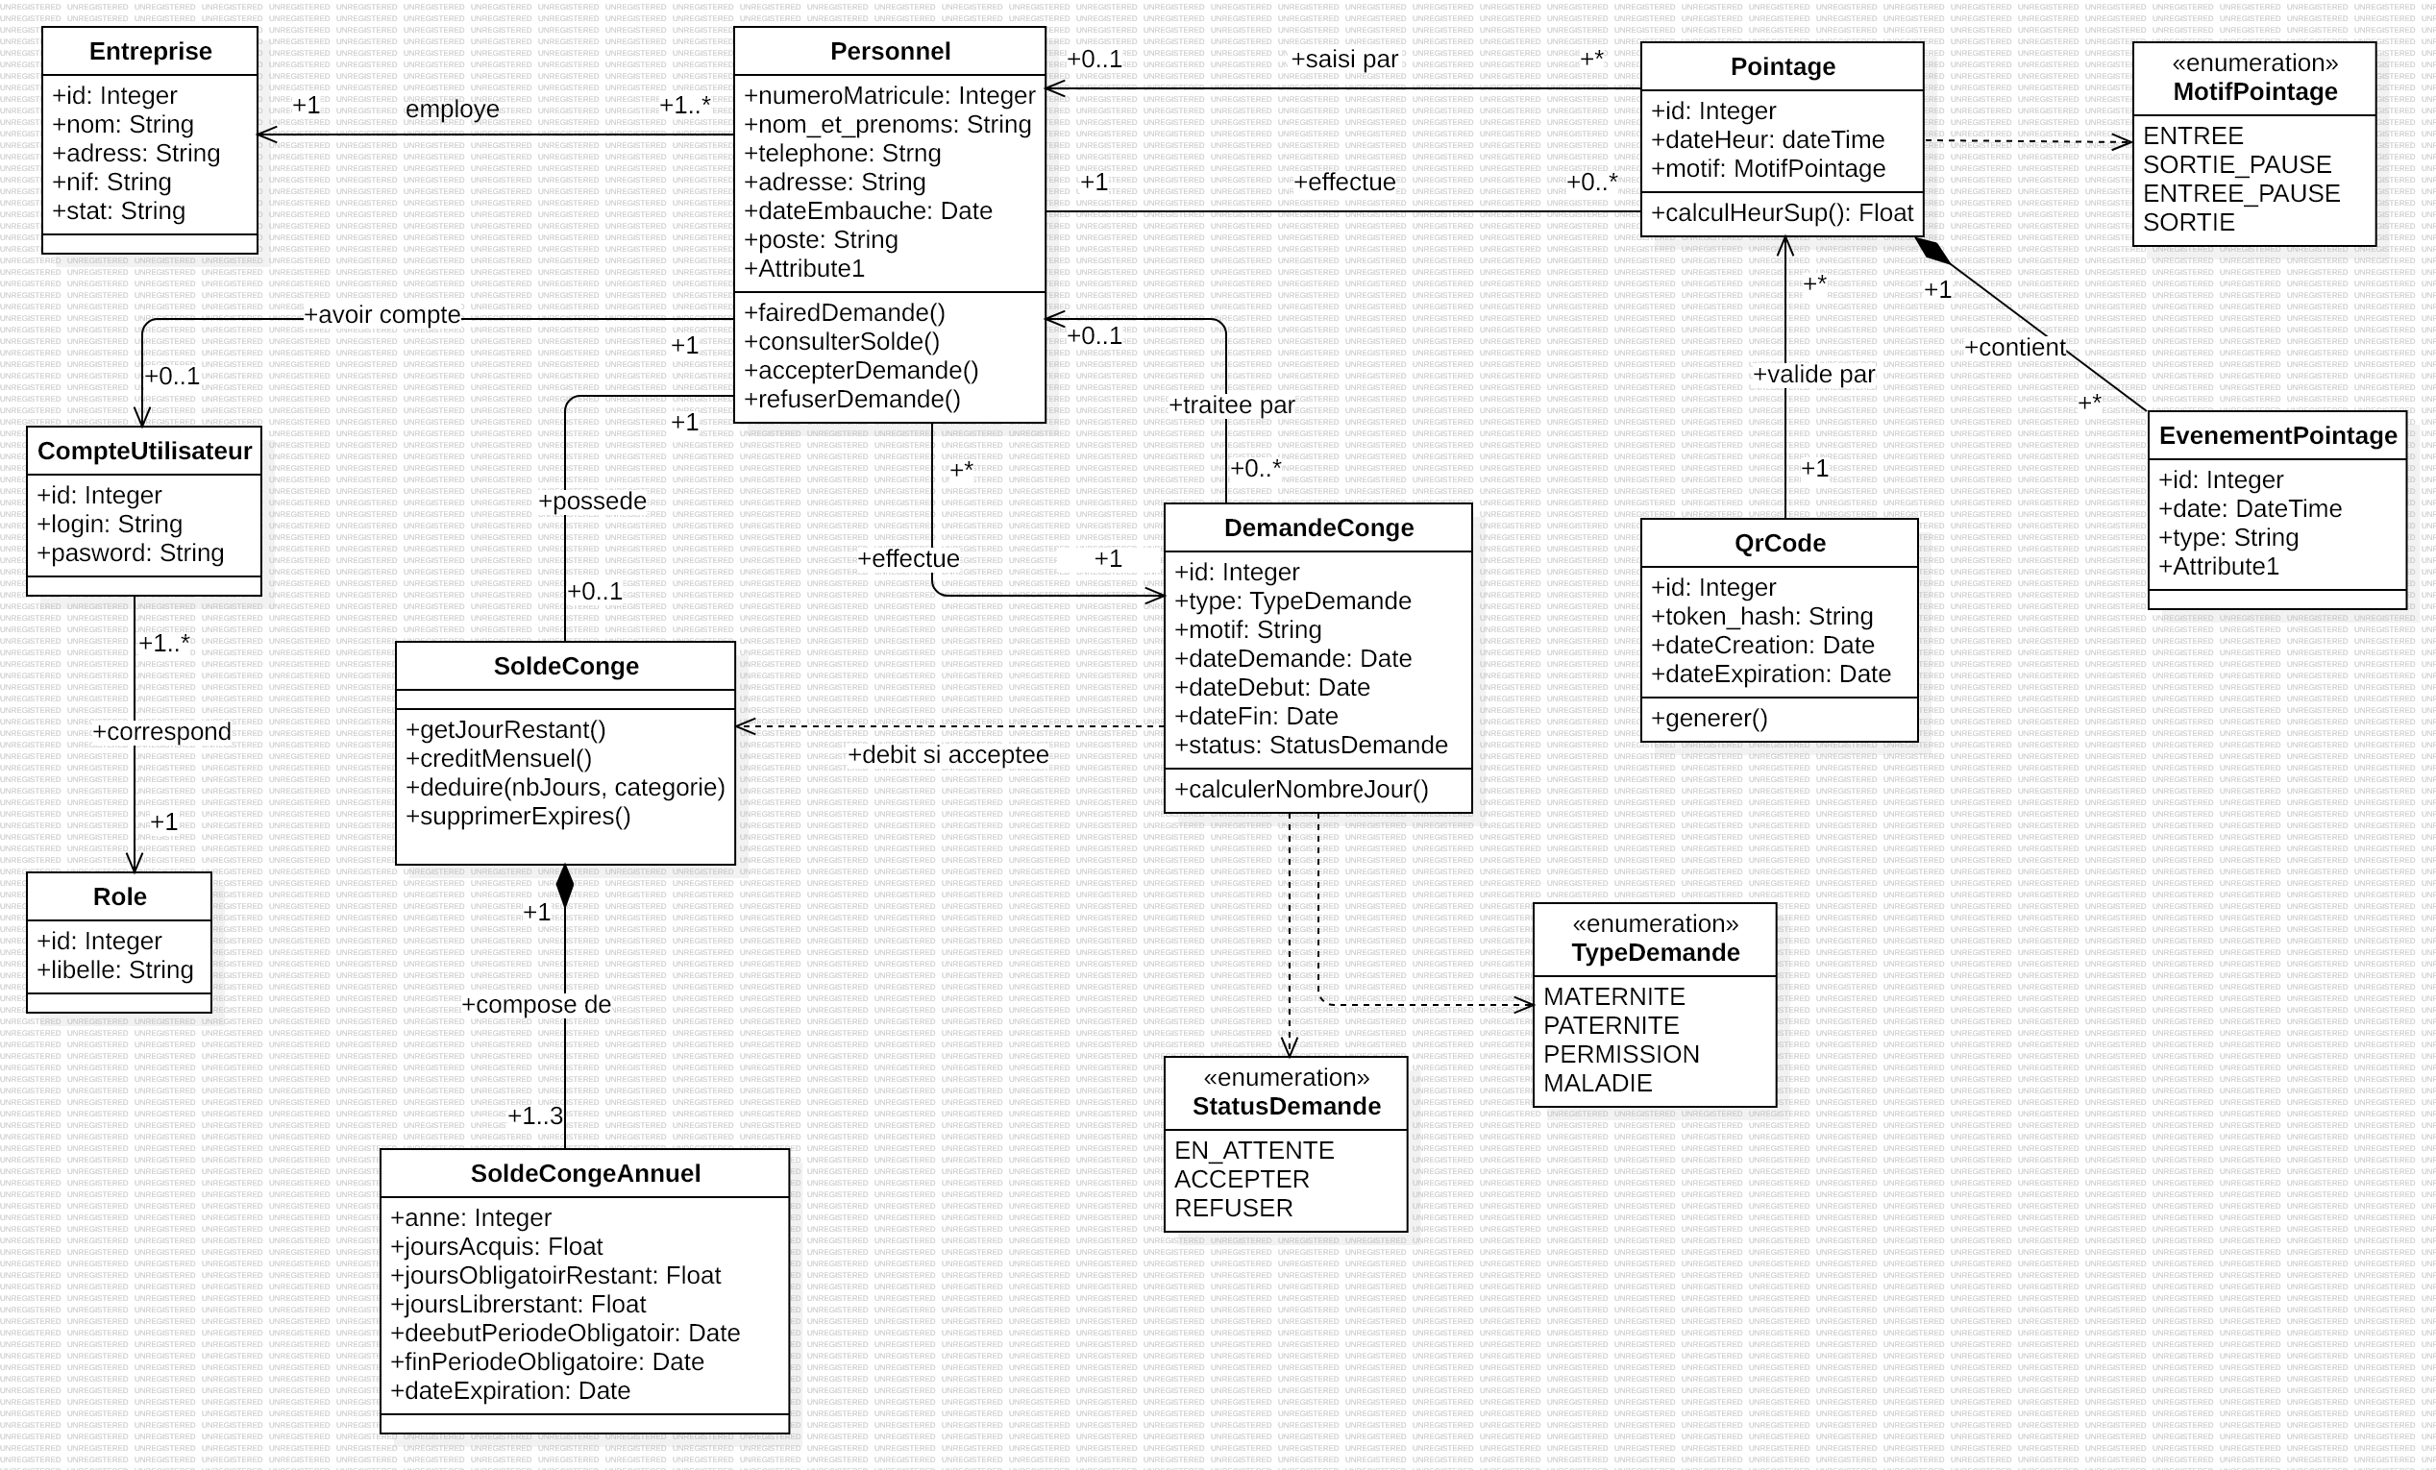
Figure 2 : Diagramme de classes (personnel, pointage et congés)
Organisation et utilisateurs. La classe Entreprise (identifiant, nom, adresse, NIF, STAT) emploie un ou plusieurs membres du Personnel. Chaque membre du personnel est décrit par son numéro de matricule, son nom et prénoms, son téléphone, son adresse, sa date d’embauche et son poste. Il peut posséder au plus un CompteUtilisateur (login et mot de passe), lui-même rattaché à un Role qui détermine les droits d’accès.
Pointage. La classe Pointage enregistre la date et l’heure ainsi que le motif du pointage, défini par l’énumération MotifPointage (ENTREE, SORTIE_PAUSE, ENTREE_PAUSE, SORTIE). Un pointage est validé par un QrCode, qui porte un jeton chiffré (token_hash), une date de création et une date d’expiration, et dispose d’une méthode de génération. Un pointage contient des EvenementPointage, et sa méthode calculHeurSup() détermine les heures supplémentaires.
Congés. Un membre du personnel effectue des DemandeConge, caractérisées par un type (énumération TypeDemande : MATERNITE, PATERNITE, PERMISSION, MALADIE), un motif, une date de demande, une date de début, une date de fin et un statut (énumération StatusDemande : EN_ATTENTE, ACCEPTER, REFUSER). La méthode calculerNombreJour() calcule la durée du congé. Chaque demande est traitée par un responsable. Lorsqu’elle est acceptée, elle est débitée du SoldeConge de l’employé, qui est composé de un à trois SoldeCongeAnnuel (jours acquis, jours obligatoires restants, jours libres restants, période obligatoire et date d’expiration).

2.2 Paie
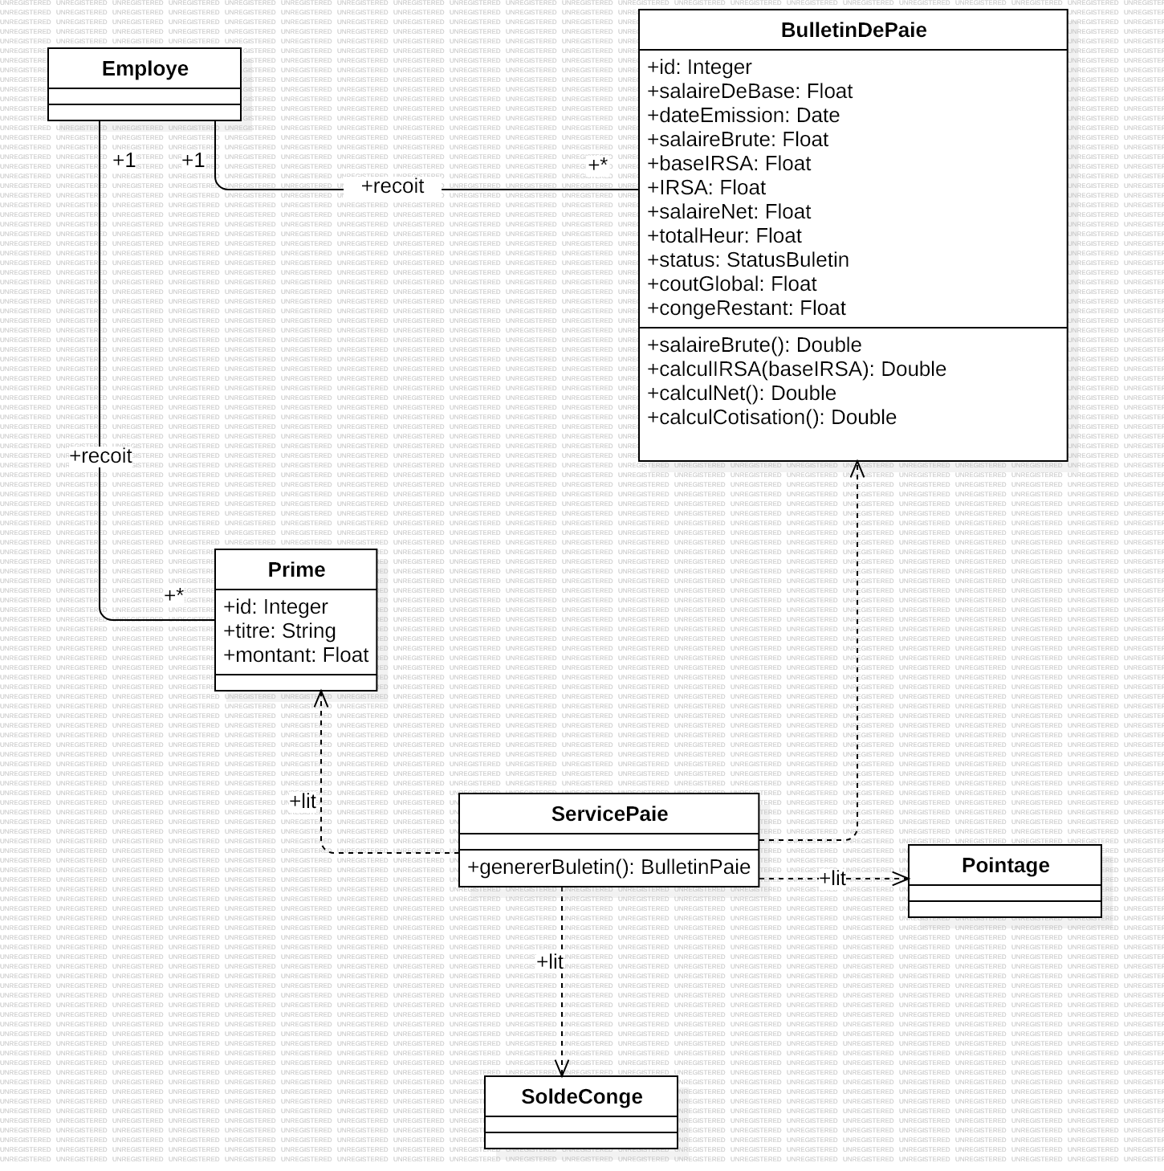
Figure 3 : Diagramme de classes (gestion de la paie)
La seconde partie du diagramme concerne la paie. La classe BulletinDePaie contient le salaire de base, la date d’émission, le salaire brut, la base IRSA, l’IRSA, le salaire net, le total d’heures, le statut, le coût global et le congé restant. Ses méthodes calculent le salaire brut, l’IRSA, le salaire net et les cotisations. L’Employe reçoit plusieurs bulletins de paie et plusieurs Prime (titre et montant). La classe ServicePaie joue le rôle de service métier : sa méthode genererBulletin() lit les primes, les pointages et le solde de congé afin de construire le bulletin de paie.

Classe | Rôle dans le système
Personnel | Représente un membre du personnel et porte ses informations d’identité et d’emploi.
CompteUtilisateur / Role | Gèrent l’authentification et les droits d’accès.
Pointage / QrCode | Enregistrent les présences et sécurisent le pointage par un jeton à durée limitée.
DemandeConge | Représente une demande de congé et son statut de traitement.
SoldeConge / SoldeCongeAnnuel | Suivent les droits à congé de l’employé année par année.
BulletinDePaie / Prime | Contiennent les éléments de rémunération et leur calcul.
ServicePaie | Assemble pointages, congés et primes pour générer le bulletin.

3. Diagrammes de séquence
Les diagrammes de séquence décrivent les échanges de messages entre les acteurs et le système, dans l’ordre chronologique. Les fragments « alt » représentent des alternatives, selon qu’une condition est vérifiée ou non. Deux scénarios principaux ont été modélisés : le pointage et la demande de congé.

3.1 Séquence du pointage
Dans le premier scénario, l’employé s’authentifie auprès de SIRG, puis scanne le QR code (figure 4). Le système en extrait le jeton et vérifie sa validité et son expiration. Si le QR code est invalide ou expiré, un message d’erreur est affiché. Sinon, le système propose les types de pointage (ENTREE, SORTIE_PAUSE, RETOUR_PAUSE, SORTIE) et l’employé choisit le sien. SIRG identifie alors l’employé connecté et vérifie la chronologie des événements : par exemple, une sortie ne peut pas précéder une entrée. Si la séquence est incorrecte, le pointage est refusé et le motif est affiché. Dans le cas contraire, le pointage est enregistré, le récapitulatif journalier est mis à jour, les heures supplémentaires et les retards sont calculés, et l’enregistrement est confirmé à l’employé.
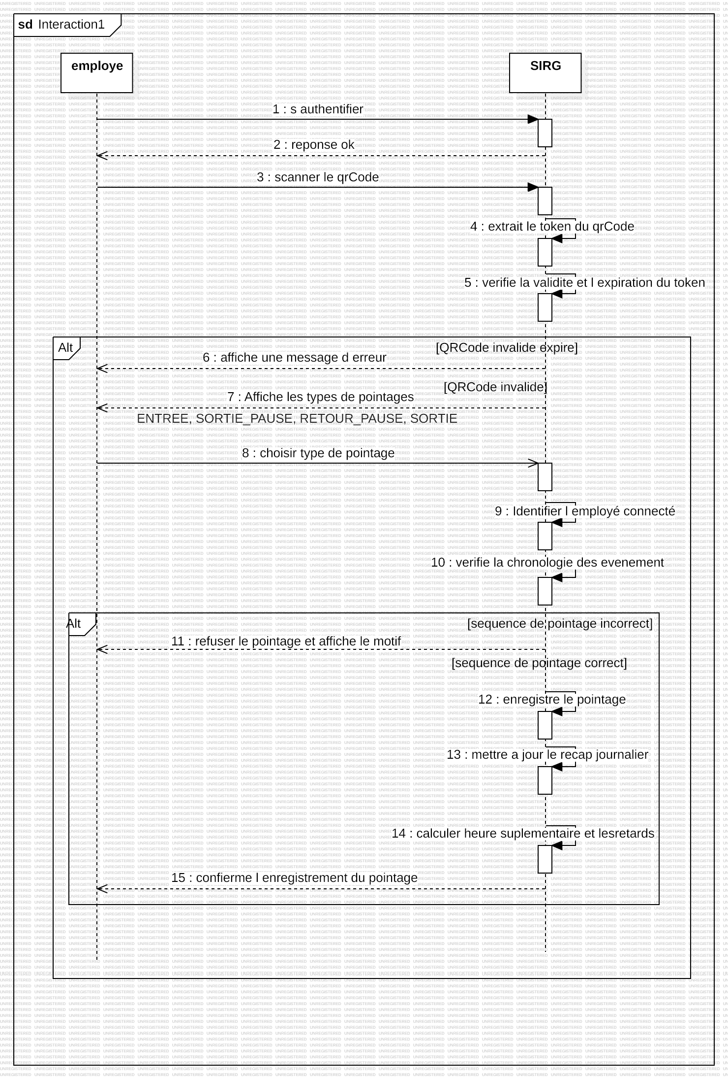
Figure 4 : Diagramme de séquence du pointage

3.2 Séquence de la demande de congé
Dans le second scénario, trois participants interviennent : l’employé, SIRG et le responsable (figure 5). Après authentification, l’employé demande un congé. Le système vérifie les informations (dates et solde de congé). Si la demande est invalide, un message d’erreur est renvoyé. Si elle est valide, elle est enregistrée avec le statut EN_ATTENTE et le responsable est averti d’une nouvelle demande. Après examen, le responsable répond. Lorsque la demande est acceptée, le statut passe à « ACCEPTER », le solde de congé est mis à jour et l’employé est notifié. Lorsqu’elle est refusée, le statut passe à « REFUSER » et l’employé reçoit le motif du refus.
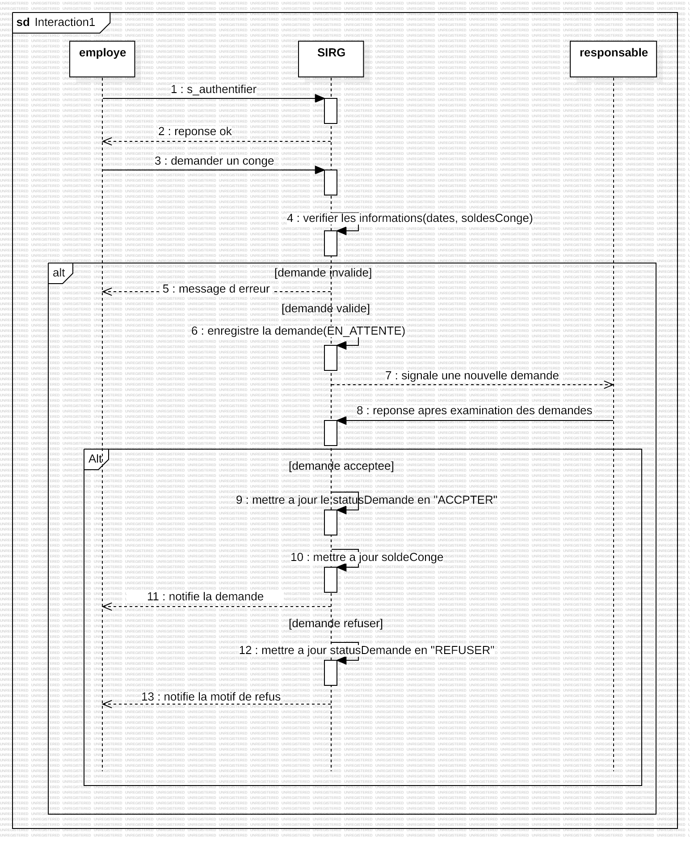
Figure 5 : Diagramme de séquence de la demande de congé

4. Diagrammes d’activités
Les diagrammes d’activités représentent le déroulement d’un processus sous forme d’actions successives, de décisions et de points d’arrêt. Ils complètent les diagrammes de séquence en mettant l’accent sur la logique de traitement plutôt que sur les échanges de messages.

4.1 Activité du pointage
Le processus commence lorsque l’employé accède à son espace de pointage et scanne le QR code (figure 6). Le système récupère le jeton et contrôle que le QR code est valide et non expiré. En cas d’échec, un message d’erreur est affiché et l’employé doit scanner à nouveau. En cas de succès, les motifs de pointage sont affichés, l’employé sélectionne le type de pointage et le système identifie l’employé connecté. La chronologie des événements est ensuite vérifiée : si la séquence est incorrecte, une erreur est signalée ; si elle est correcte, l’événement de pointage est enregistré et le pointage journalier est mis à jour, ce qui termine le processus.
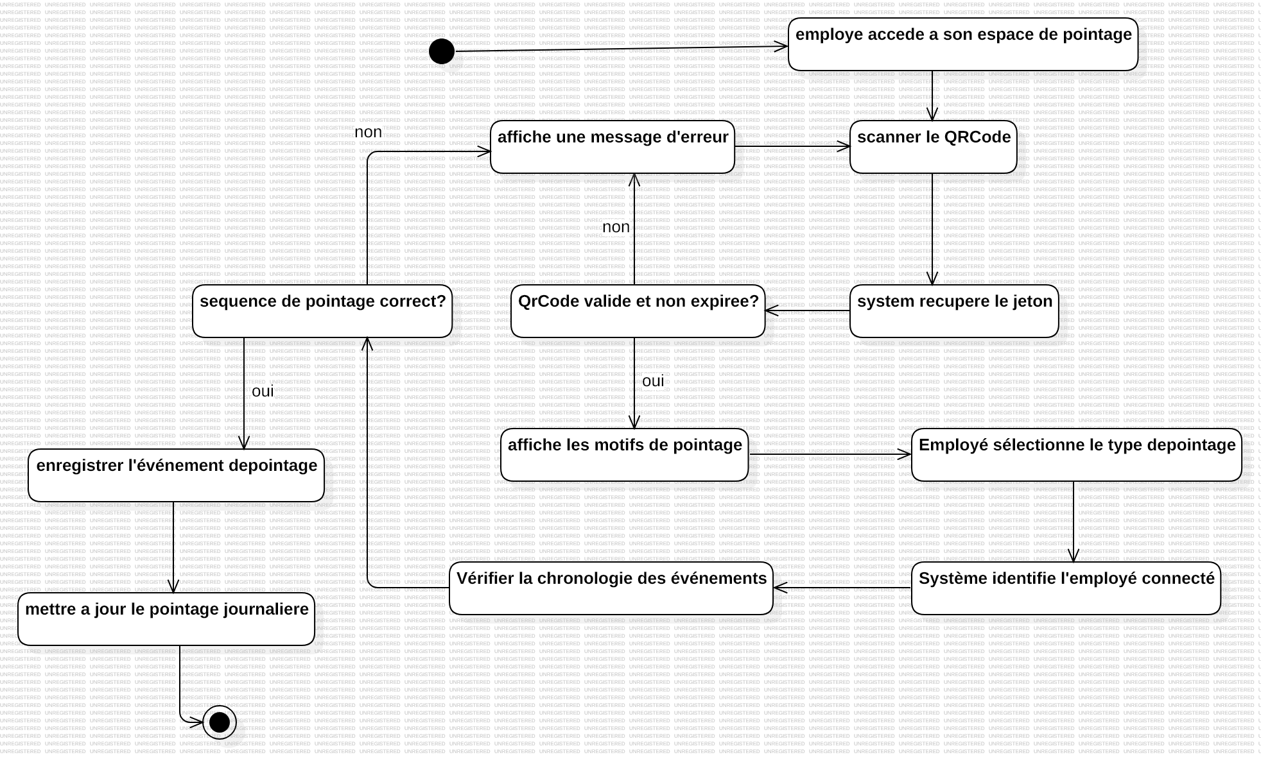
Figure 6 : Diagramme d’activités du pointage

4.2 Activité de la demande de congé
L’employé accède à la page de congé, remplit et soumet sa demande (figure 7). Le système vérifie les informations ; si elles sont invalides, un message d’erreur est affiché. Sinon, le solde de congé est contrôlé : un solde insuffisant entraîne également un message d’erreur, tandis qu’un solde suffisant permet d’enregistrer la demande en attente et de la transmettre au responsable. Ce dernier examine la demande puis prend sa décision. Si elle est acceptée, l’acceptation est enregistrée et le solde de congé est mis à jour. Si elle est refusée, le refus est enregistré avec un motif. Dans les deux cas, l’employé est informé de la décision.
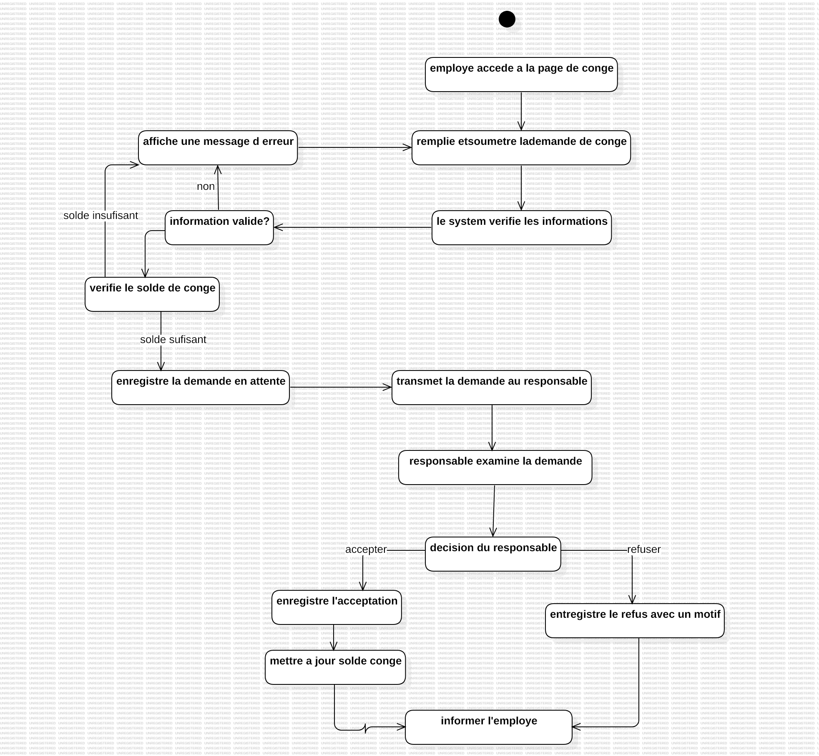
Figure 7 : Diagramme d’activités de la demande de congé

III. Mise en œuvre
Cette partie présente la transformation des modèles conçus lors de la phase de conception en un système fonctionnel. Elle couvre la programmation des traitements décrits dans les diagrammes de séquence et d’activités ainsi que la création des interfaces, afin d’assurer le pointage, la gestion des congés et la production des bulletins de paie.
L’application SIRG (Gestion des ressources humaines) propose deux espaces, correspondant aux deux acteurs principaux du diagramme de cas d’utilisation : l’espace employé et l’espace RH réservé au responsable. Chaque espace dispose de son menu latéral et n’affiche que les fonctionnalités autorisées pour le profil connecté. Les captures d’écran suivantes présentent les principales interfaces.

1- Authentification
L’accès à l’application commence par l’écran de connexion (figure 8). L’utilisateur saisit son login et son mot de passe puis clique sur « Se connecter ». Selon le rôle associé à son compte utilisateur, il est dirigé vers l’espace employé ou vers l’espace RH.
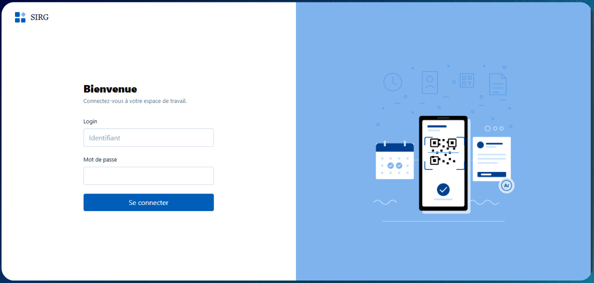
Figure 8 : Écran de connexion

2- Gestion des pointages
La figure 9 présente les deux faces du pointage. Dans l’espace RH, la page « Pointages » affiche le QR code d’entrée avec sa date de création, sa date d’expiration et le temps de validité restant. Le code est valable quelques minutes seulement et le bouton « Renouveler » en génère un nouveau, ce qui révoque le précédent : c’est l’application du jeton à durée limitée prévu dans la classe QrCode. Dans l’espace employé, la page « Mes pointages » permet de scanner le QR code puis de choisir l’événement à enregistrer. L’historique affiche pour chaque journée l’heure d’entrée, l’heure de sortie, le retard et les heures supplémentaires calculés par le système.
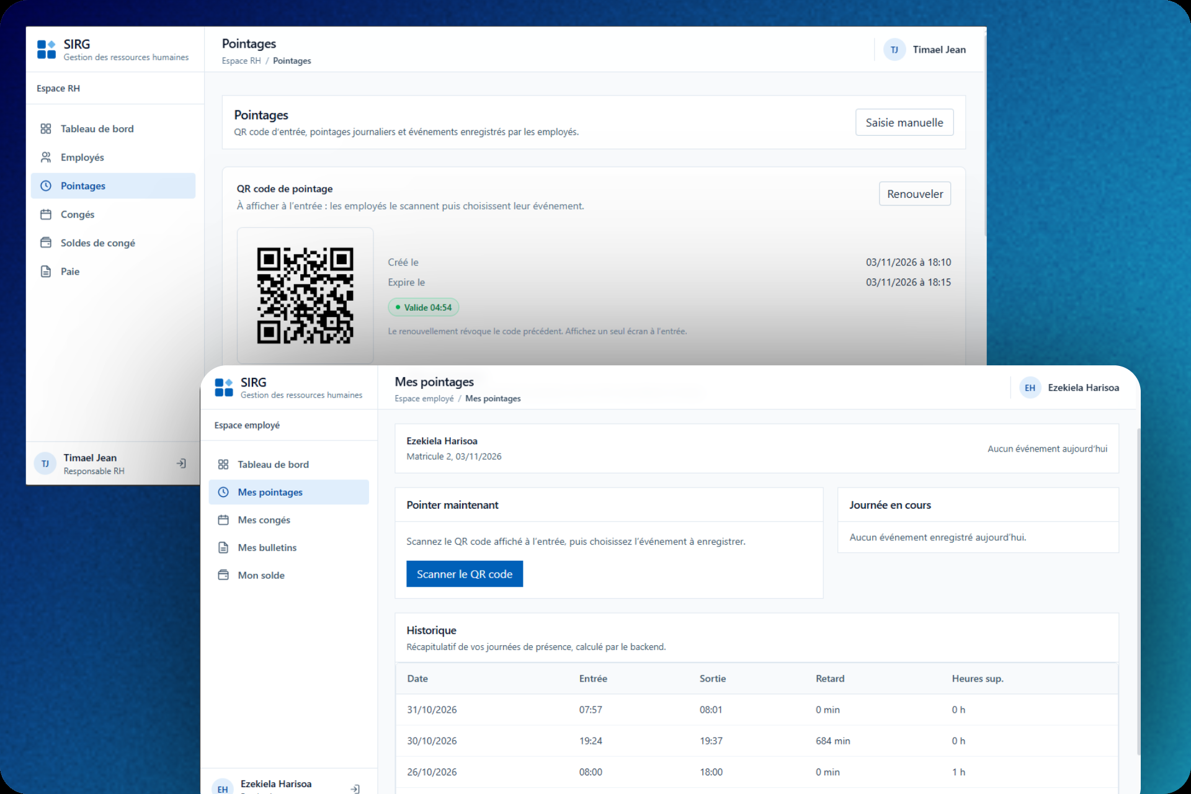
Figure 9 : Pointages dans l’espace RH (QR code) et dans l’espace employé
En cas de problème, par exemple lorsqu’un employé n’a pas pu scanner le QR code, le responsable peut utiliser la saisie manuelle (figure 10). Il renseigne le matricule de l’employé ainsi que les dates et heures d’entrée et de sortie. Cette fonction est prévue uniquement en secours.
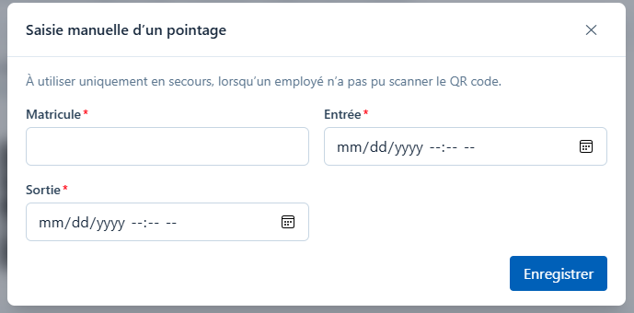
Figure 10 : Saisie manuelle d’un pointage

3- Gestion des congés et des soldes
La figure 11 présente la gestion des congés. Dans l’espace employé, la page « Mes congés » liste les demandes de l’employé avec leur type, leur période et leur statut (acceptée, refusée ou en attente). En cas de refus, le motif donné par le responsable est affiché. À droite, le solde de congés indique les jours acquis, les jours consommés et les jours restants. Dans l’espace RH, la page « Congés » affiche le nombre de demandes, celles en attente, acceptées et refusées. Elle propose une recherche par nom ou matricule, des filtres par statut et par type de congé, ainsi que les boutons « Accepter » et « Refuser » pour traiter chaque demande. Le bouton « Nouvelle demande » permet au responsable de saisir une demande à la place d’un employé.
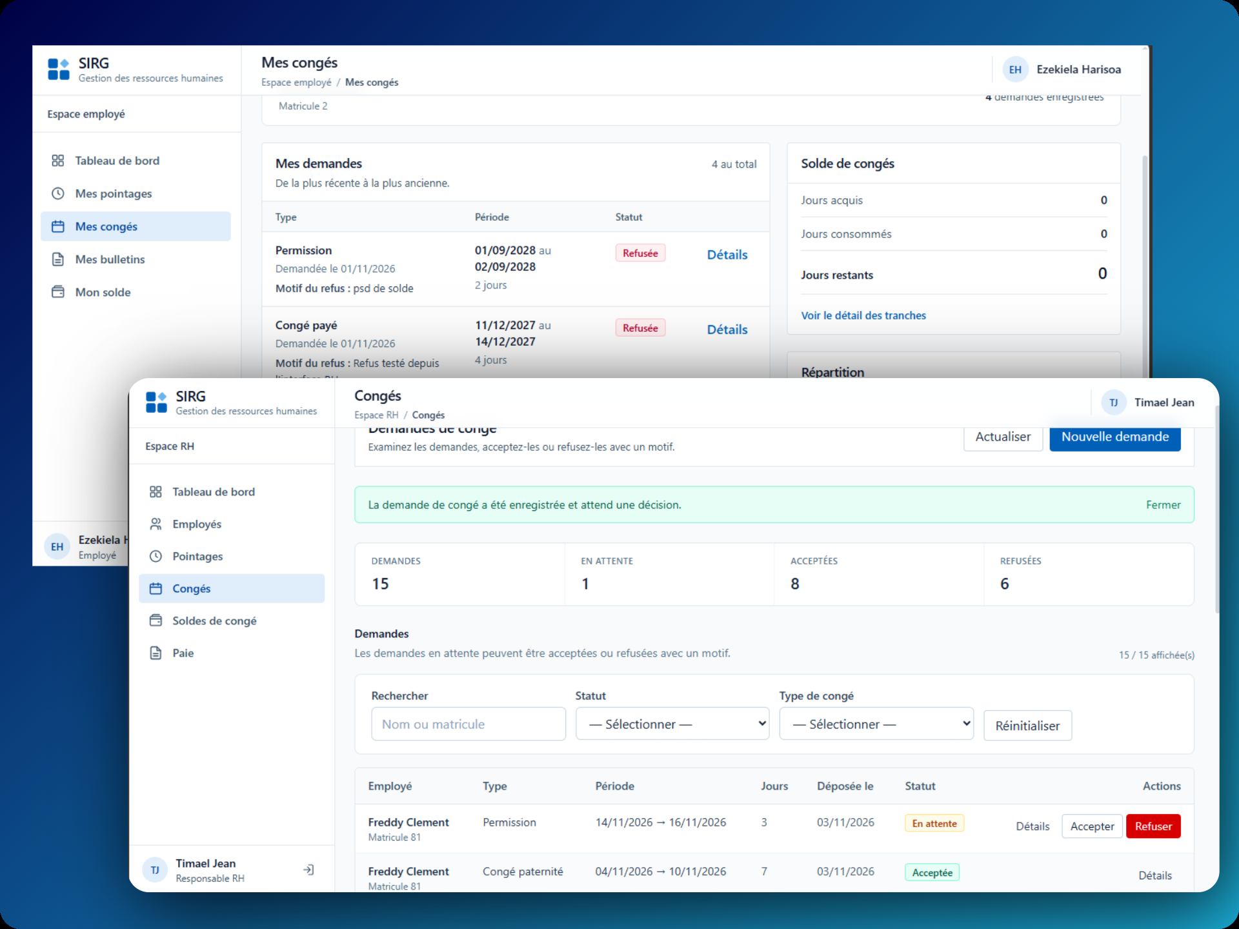
Figure 11 : Gestion des congés dans l’espace employé et dans l’espace RH
Pour déposer une demande, l’employé remplit le formulaire « Nouvelle demande de congé » de son espace (figure 12) : type de congé, date de début, date de fin et motif facultatif limité à 255 caractères. La demande est faite automatiquement au nom de l’employé connecté, dont le nom et le matricule sont rappelés en haut du formulaire. Il la valide avec le bouton « Envoyer la demande ». Le solde disponible est vérifié par le serveur au moment de l’acceptation de la demande.
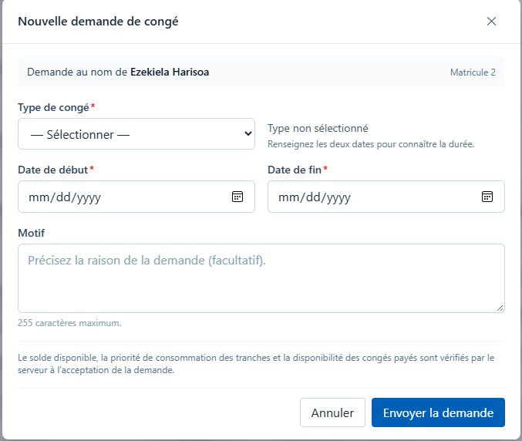
Figure 12 : Formulaire de demande de congé (espace employé)
Le responsable dispose, dans l’espace RH, d’un formulaire similaire destiné à la saisie manuelle d’une demande (figure 13). Il est utilisé lorsqu’un employé ne peut pas faire sa demande lui-même. Le responsable doit alors renseigner le matricule de l’employé concerné, puis il valide avec le bouton « Créer la demande ». Comme pour la saisie manuelle du pointage, il s’agit d’une fonction de secours réservée au responsable.
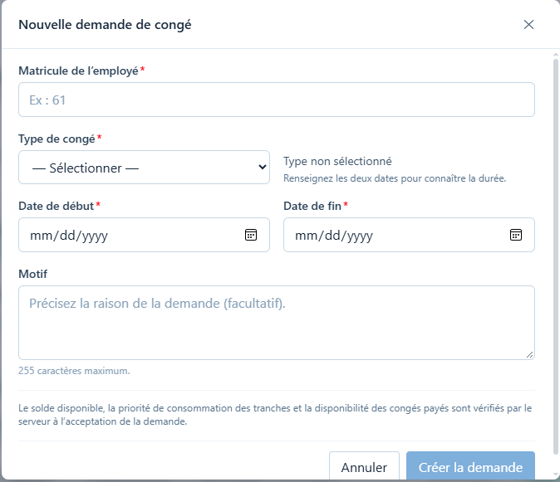
Figure 13 : Formulaire de saisie manuelle d’une demande de congé (espace RH)
La page « Mon solde » (figure 14) détaille le solde global de l’employé et rappelle les règles de calcul appliquées par le serveur : 2,5 jours acquis par mois travaillé, deux tranches de 15 jours ouvertes à chaque anniversaire d’embauche, consommation prioritaire de la première tranche qui expire après 3 mois, validité de 3 ans pour la deuxième tranche, et congés payés disponibles seulement après le premier anniversaire d’embauche. Une demande n’est décomptée qu’au moment de son acceptation par le responsable.
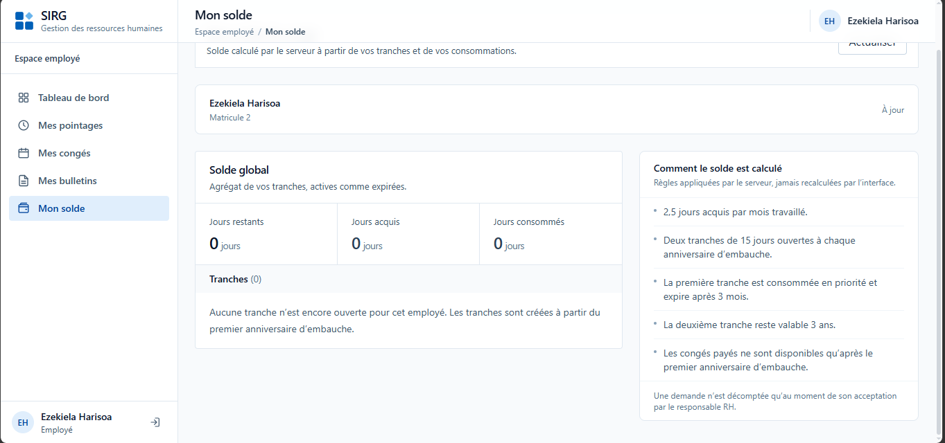
Figure 14 : Solde de congé de l’employé

4- Gestion de la paie
Dans l’espace RH, la page « Paie » permet de générer un bulletin (figure 15). Le responsable choisit l’employé, le mois et l’année de paie, puis saisit le salaire de base, les heures supplémentaires, les primes et indemnités et les congés restants. La fiche de paie est calculée automatiquement à partir du référentiel de cotisations, et le salaire brut estimé est affiché avant la génération. Un bouton donne accès à l’historique des bulletins.
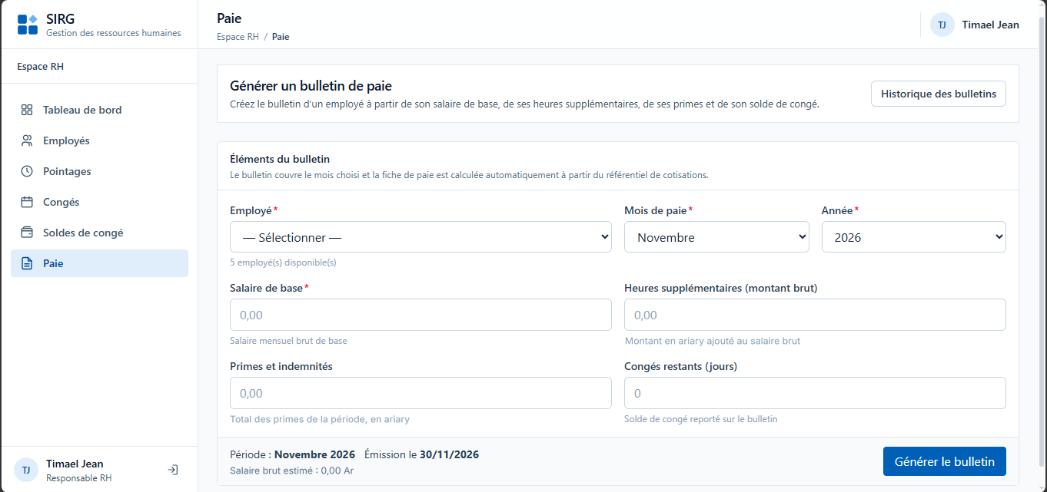
Figure 15 : Génération d’un bulletin de paie (espace RH)
Dans l’espace employé, la page « Mes bulletins » permet de consulter le détail d’un bulletin (figure 16) : informations de l’employeur, période et date de paiement, informations de l’employé, puis tableau des rubriques avec les bases, les taux et les cotisations salariales et patronales. Le bouton « Imprimer / PDF » correspond au cas d’utilisation d’impression et à l’acteur secondaire « imprimante ».
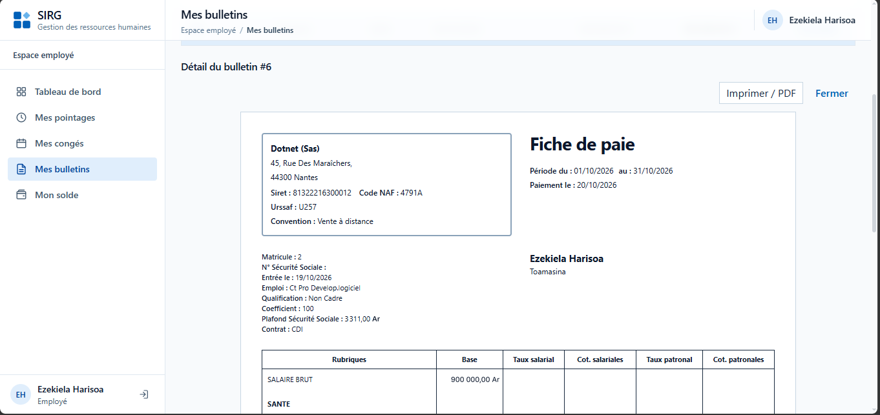
Figure 16 : Consultation d’un bulletin de paie (espace employé)

Conclusion
La mise en place du système d’information SIRG constitue une réponse adaptée aux difficultés de gestion du personnel : pointage peu fiable, suivi dispersé des congés et production laborieuse des bulletins de paie. Tout au long de ce travail, nous avons analysé ces problèmes et défini les besoins des utilisateurs.
Grâce au langage UML, nous avons pu concevoir un système structuré. Le diagramme de cas d’utilisation a précisé le rôle de chaque acteur, le diagramme de classes a défini l’organisation des données, et les diagrammes de séquence et d’activités ont décrit avec précision le déroulement du pointage par QR code et du traitement des demandes de congé. Cette conception garantit la cohérence, la fiabilité et la sécurité des informations.
La phase de mise en œuvre a permis de traduire cette conception en une application fonctionnelle, avec un espace employé et un espace RH, qui couvre l’authentification, le pointage par QR code, la gestion des congés et des soldes, ainsi que la génération et la consultation des bulletins de paie.
Le système proposé permet ainsi de sécuriser le pointage, de contrôler les soldes de congé, d’assurer la traçabilité des décisions et de calculer automatiquement les bulletins de paie à partir des données réelles de présence.

Problématique d’élargissement : un système qui évolue dans le temps
Un système d’information n’est jamais figé. Les besoins d’une entreprise changent : le personnel augmente, la législation du travail et de la paie évolue, de nouveaux services sont demandés. La demande exprimée pour SIRG était donc double : répondre aux besoins actuels, mais aussi pouvoir évoluer au fil du temps. La question qui se pose en ouverture de ce travail est la suivante : comment faire évoluer SIRG, en ajoutant de nouvelles fonctionnalités et en s’adaptant à de nouvelles règles, sans remettre en cause sa conception ni les données déjà enregistrées ?
La conception UML retenue apporte déjà des éléments de réponse. Les trois domaines du système (pointage, congés et paie) sont modélisés par des classes distinctes et faiblement liées, ce qui permet de modifier ou d’enrichir l’un sans perturber les autres. Les types de pointage et de congé sont définis par des énumérations (MotifPointage, TypeDemande, StatusDemande) auxquelles on peut ajouter de nouvelles valeurs, par exemple un nouveau type de congé. La classe Role permet de créer de nouveaux profils d’utilisateurs avec leurs droits propres. Le calcul de la paie est regroupé dans la classe ServicePaie : un changement de taux de cotisation, de barème de l’IRSA ou de règle de prime se traduit par la modification d’un seul endroit. Enfin, la classe Entreprise ouvre la possibilité d’utiliser SIRG pour plusieurs structures.
Plusieurs évolutions peuvent ainsi être envisagées :
- une application mobile dédiée au pointage et à la demande de congé ;
- la vérification de la position géographique de l’employé lors du pointage, pour renforcer la fiabilité du QR code ;
- des notifications automatiques (par courriel ou message) pour informer les employés et les responsables ;
- des tableaux de bord et statistiques sur les retards, les absences et la masse salariale ;
- l’export des données de paie vers les organismes sociaux et les banques ;
- la gestion d’autres modules des ressources humaines, comme les prêts, les formations ou les évaluations.

En conclusion, SIRG contribue à renforcer la transparence, à réduire les erreurs de calcul et à gagner du temps dans la gestion du personnel. Ce travail m’a également permis d’acquérir des compétences solides en analyse, conception et modélisation des systèmes d’information, constituant une base importante pour ma formation et ma future carrière professionnelle.

